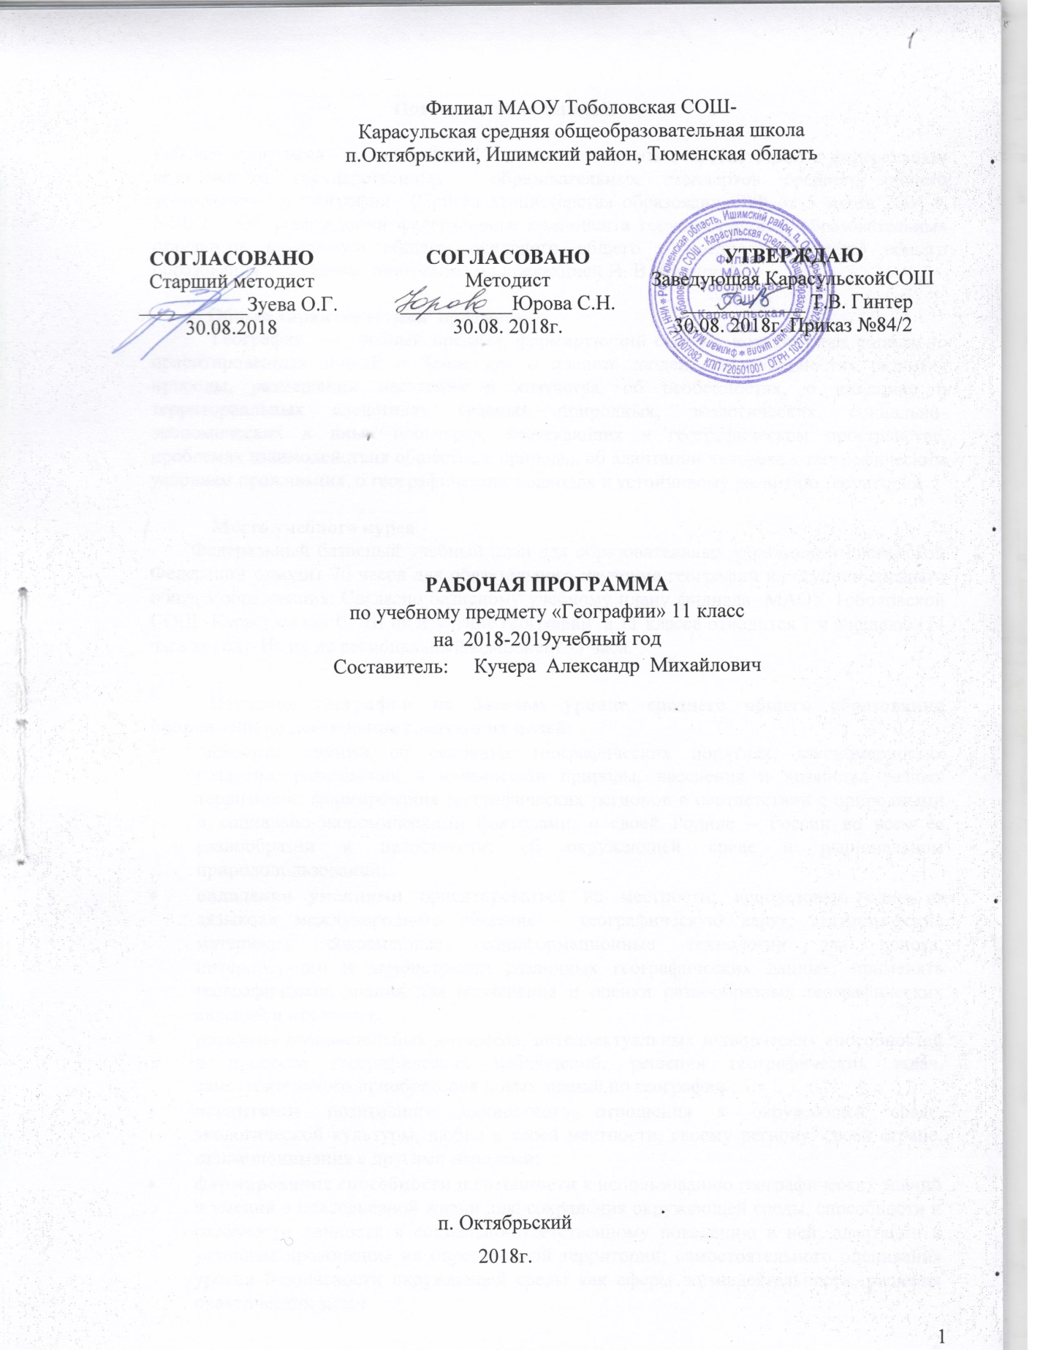

Пояснительная записка

Рабочая программа по географии 11 класса составлена в соответствии с федеральным компонентом государственных образовательных стандартов среднего общего образования по географии (Приказ Министерства образования РФ от 5 марта 2004 г. N1089 « Об утверждении федерального компонента государственных образовательных стандартов начального общего, основного общего и среднего (полного) общего образования"), с учетом программы под редакцией И. В. Душиной.

Общая характеристика предмета:
География — учебный предмет, формирующий систему комплексных социально ориентированных знаний о Земле как о планете людей, закономерностях развития природы, размещении населения и хозяйства, об особенностях, о динамике и территориальных следствиях главных природных, экологических, социально-экономических и иных процессов, протекающих в географическом пространстве, проблемах взаимодействия общества и природы, об адаптации человека к географическим условиям проживания, о географических подходах к устойчивому развитию территорий

Место учебного курса
Федеральный базисный учебный план для образовательных учреждений Российской Федерации отводит 70 часов для обязательного изучения географии на ступени среднего общего образования. Согласно базисному учебному плану филиала МАОУ Тоболовской СОШ -Карасульская СОШ на изучение географии в 11 классе отводится 1 ч в неделю (34 часа за год). Из их на региональный компонент -3 часа.

Изучение географии на базовом уровне среднего общего образования направлено на достижение следующих целей:
- освоение знаний об основных географических понятиях, закономерностях развития, размещения и взаимосвязи природы, населения и хозяйства разных территорий; формирования географических регионов в соответствии с природными и социально-экономическими факторами; о своей Родине – России во всем ее разнообразии и целостности; об окружающей среде и рациональном природопользовании;
- овладение умениями ориентироваться на местности; использовать один из «языков» международного общения – географическую карту, статистические материалы, современные геоинформационные технологии для поиска, интерпретации и демонстрации различных географических данных; применять географические знания для объяснения и оценки разнообразных географических явлений и процессов;
- развитие познавательных интересов, интеллектуальных и творческих способностей в процессе географических наблюдений, решения географических задач, самостоятельного приобретения новых знаний по географии ;
- воспитание позитивного ценностного отношения к окружающей среде, экологической культуры, любви к своей местности, своему региону, своей стране, взаимопонимания с другими народами;
- формирование способности и готовности к использованию географических знаний и умений в повседневной жизни для: сохранения окружающей среды, способности и готовности личности к социально-ответственному поведению в ней; адаптации к условиям проживания на определенной территории; самостоятельного оценивания уровня безопасности окружающей среды как сферы жизнедеятельности, решения практических задач.

Задачи курса:
- освоение системы географических знаний о целостном, многообразном и динамично изменяющемся мире, взаимосвязи природы, населения и хозяйства на всех территориальных уровнях, географических аспектах глобальных проблем человечества и путях их решения, методах изучения географического пространства, разнообразии его объектов и процессов;
- овладение умениями сочетать глобальный, региональный и локальный подходы для описания и анализа природных, социально-экономических, геоэкологических процессов и явлений;
- развитие познавательных интересов, интеллектуальных и творческих способностей посредством ознакомления с важнейшими географическими особенностями и проблемами мира, его регионов и крупнейших стран;
- сформировать систему знаний об экономических и социальных проблемах современного мира для целостного осмысления единства природы и общества на планетарном и региональном уровнях;
- развить у школьников познавательные интересы, интеллектуальные и творческие способности посредством ознакомления с важнейшими географическими особенностями проблемами мира, его регионов и крупнейших стран;
- формировать географическую культуру и географическое мышление учащихся, воспитывать чувство патриотизма;
- вооружить учащихся специальными и общеучебными умениями, позволяющими им самостоятельно добывать информацию географического характера по данному курсу;
- нахождения и применения географической информации, включая карты, статистические материалы, геоинформационные системы и ресурсы Интернета, для правильной оценки важнейших социально-экономических вопросов международной жизни; геополитической и геоэкономической ситуации в России, других странах и регионах мира, тенденций их возможного развития.

Учебно-методический комплект утверждён приказом заведующего филиала МАОУТоболовкой СОШ -Карасульская СОШ №65/2 от 30.05.2018.

- Программа образования по географии 6-10 (базовый уровень). Под редакцией И. В. Душиной.-М.:Дрофа,2006.
- В.П. Максаковский Экономическая и социальная география мира. Учебник для 10 класса М., «Просвещение», 2010 г.
- Атлас «Экономическая и социальная география мира» 10 класс с комплектом контурных карт, М. 2011.
- В.П.Максаковский «Рабочая тетрадь по географии» 10 класс, пособие для учащихся образовательных учреждений, М., «Просвещение» 2011.
Тематический план
№ | Наименование темы | Всего часов | Практические  работы | Контрольные  работы
1 | Регионы и страны мира | 29 | 8 | 6
2 | Россия в современном мире | 2
3 | Географические аспекты современных глобальных проблем человечества | 3 | 1 | 1
 | Итого | 34 | 9 | 7

Содержание тем учебного курса
РЕГИОНЫ И СТРАНЫ МИРА – 29 часов
Многообразие стран мира и их типы. Современная политическая карта мира. Особенности географического положения, истории открытия и освоения, природно-ресурсного потенциала, населения, хозяйства, культуры, современных проблем развития крупных регионов и стран Европы, Азии, Африки, Северной и Латинской Америки, а также Австралии.
Анализ политической карты мира и экономических карт с целью определения специализации разных типов стран и регионов мира, их участия в международном географическом разделении труда.
РОССИЯ В СОВРЕМЕННОМ МИРЕ – 2 часа
Россия на политической карте мира, в мировом хозяйстве, системе международных финансово-экономических и политических отношений. Отрасли международной специализации России. Особенности географии экономических, политических и культурных связей России с наиболее развитыми странами мира. Географические аспекты важнейших социально-экономических проблем России.
Анализ и объяснение особенностей современного геополитического и геоэкономического положения России. Определение основных направлений внешних экономических связей России с наиболее развитыми странами мира.
ГЕОГРАФИЧЕСКИЕ АСПЕКТЫ СОВРЕМЕННЫХ
ГЛОБАЛЬНЫХ ПРОБЛЕМ ЧЕЛОВЕЧЕСТВА – 3 часа
Понятие о глобальных проблемах, их типах и взаимосвязях. Географическое содержание глобальных проблем человечества в прошлом и настоящем. Сырьевая, демографическая, продовольственная и геоэкологическая проблемы как приоритетные, пути их решения. Проблемы преодоления отсталости развивающихся стран. Географические аспекты качества жизни населения. Роль географии в решении глобальных проблем человечества.
Составление простейших таблиц, схем, картосхем, отражающих географические взаимосвязи приоритетных глобальных проблем человечества.
При изучении географии в 11 классе включены вопросы регионального компонента в содержание уроков: № 30 «Россия на политической карте мира.», № 31 «Отрасли международной специализации России.», № 32 «Глобальные проблемы человечества.»

Курсивом в тексте выделен материал, который подлежит изучению, но не включается в Требования к уровню подготовки выпускников.

В результате изучения географии ученик 11 класса должен
Знать:
- основные географические понятия и термины; традиционные и новые методы географических исследований;
- особенности размещения основных видов природных ресурсов, их главные месторождения и территориальные сочетания; численность и динамику населения мира, отдельных регионов и стран, их этногеографическую специфику; различия в уровне и качестве жизни населения, основные направления миграций; проблемы современной урбанизации;
- географические особенности отраслевой и территориальной структуры мирового хозяйства, размещения его основных отраслей; географическую специфику отдельных стран и регионов, их различия по уровню социально-экономического развития, специализации в системе международного географического разделения труда; географические аспекты глобальных проблем человечества;
- особенности современного геополитического и геоэкономического положения России, ее роль в международном географическом разделении труда;
уметь:
- определять и сравнивать по разным источникам информации географические тенденции развития природных, социально-экономических и геоэкологических объектов, процессов и явлений;
- оценивать и объяснять ресурсообеспеченность отдельных стран и регионов мира, их демографическую ситуацию, уровни урбанизации и территориальной концентрации населения и производства, степень природных, антропогенных и техногенных изменений отдельных территорий;
- применять разнообразные источники географической информации для проведения наблюдений за природными, социально-экономическими и геоэкологическими объектами, процессами и явлениями, их изменениями под влиянием разнообразных факторов;
- составлять комплексную географическую характеристику регионов и стран мира; таблицы, картосхемы, диаграммы, простейшие карты, модели, отражающие географические закономерности различных явлений и процессов, их территориальные взаимодействия;
- сопоставлять географические карты различной тематики;
использовать приобретенные знания и умения в практической деятельности и повседневной жизни для:
- выявления и объяснения географических аспектов различных текущих событий и ситуаций;
- нахождения и применения географической информации, включая карты, статистические материалы, геоинформационные системы и ресурсы Интернета;
- правильной оценки важнейших социально-экономических событий международной жизни, геополитической и геоэкономической ситуации в России, других странах и регионах мира, тенденций их возможного развития;
- понимания географической специфики крупных регионов и стран мира в условиях глобализации, стремительного развития международного туризма и отдыха, деловых и образовательных программ, различных видов человеческого общения
Список дополнительной литературы:
- Н.Н.Петрова, Д.В. Новенко Настольная книга учителя географии .6-11 классы. М.
- « Эксмо»,2008
- В.Б. Пятунин Контрольные и проверочные работы по географии. 6 – 10 классы, М., ”Дрофа”, 2001.
- Н.С.Румынина, Н.С Сапроненкова Практические работы по географии: 6 -10 классы М. « Школа-Пресс", 2001.
- Ю.П. Пармузин Живая география. – М.: Просвещение. 1993.
Цифровые образовательные ресурсы:
- http://ipkps.bsu.edu.ru/source/metod_sluzva/dist_geogr.asp - Виртуальный кабинет «География».
- 4.www.wikipedia.oгg - Википедия, свободная энциклопедия
Электронные издания:
- CD-диск Виртуальная школа Кирилла и Мефодия. Уроки Географии 11 класс.
- География 9-10 классы. В помощь учащимся. Электронное пособие.

